Отчет методического объединения учителей
истории и обществознания
МАОУ «Гимназия №6»
за 2014-2015 учебный год

Главная цель работы методобъединения в 2014-2015 учебном году была направлена на всестороннее повышение квалификации и профессионального мастерства, совершенствование учебно-воспитательного процесса, активизацию учебно-познавательной деятельности обучающихся, создание оптимальных условий для раскрытия интеллектуального потенциала обучающихся, формирования творческой личности, способной функционировать в системе современных отношений.

Тема МО: «Развитие и воспитание творческой индивидуальной творческой личности в условиях формирования новой образовательной среды».

Цель: совершенствование педагогического мастерства, развитие познавательного интереса обучающихся через систему творческих заданий, использование ИКТ

Задачи:
1.Реализация творческих возможностей учителя как одно из условий успешной деятельности обучающихся;
2.Создание на уроках и внеурочной деятельности условий для развития творческих способностей, аналитического мышления обучающихся, формирования коммуникативных навыков, воспитание толерантной личности;
3.Знакомство с формами и методами применения ИКТ в образовательном процессе;
4. Совершенствование воспитательного процесса, гражданское, патриотическое воспитание
учащихся;
5.Подготовка к ЕГЭ и ГИА по истории и обществознанию;
6. Ознакомление с современными подходами к организации образовательного процесса в условиях ФГОС нового поколения

На уроках истории, обществознания, экономики и права используются творческие задания различного уровня сложности, повышающие интерес учащихся к изучению истории. обществознания, права, средства ИКТ. Это и подготовка обучающимися презентаций по теме, коллективных проектов, поиск информации с использованием интернет ресурсов, выполнение тестовых заданий, построение диаграмм, таблиц, работа с видеорядом.
Использование информационных технологий на уроках истории, обществознания, экономики активизирует внимание обучающихся, расширяет поле применения их творческого потенциала, помогает формировать четкий исторический образ, осознанному восприятию истории Человечества. В свою очередь это способствует повышению интереса к предмету, лучшему запоминанию материала, дает возможность для углубленного изучения того или иного исторического аспекта, расширяет творческие возможности обучающихся и учителя, экономит учебное время. Использование ИКТ способствует развитию обще учебных и предметных компетенций: навыков самостоятельной работы, накопления и систематизации приобретенных знаний. Использование компьютера повышает мотивацию к изучению истории, развивает наглядно-образное мышление, моторные и вербальные коммуникативные навыки, формирует навыки работы с информацией (поиск, отбор, переработку, упорядочивание и др.)

Всего членов | 2
Имеют звание «Заслуженный учитель» | 0
Имеют знак «Почетный работник общего образования» | 0
Имеют знак «Отличник народного образования» | 0
Другие награды: Грамоты УНО | 2
Имеют категории:
Высшая категория | 2
Первая категория | 0

Прошли обучение на курсах (Ф.И.О., где, когда):

Образование:
Высшее 2

Проведено заседаний м/о за отчетный период: 4

В течение года было проведено 5 заседаний МО, на которых обсуждались следующие

темы:

1. Итоги ЕГЭ и ОГЭ;

2. Изучение нормативного правового и научно-методического обеспечения преподавания

предметов «История» и «Обществознание» в условиях ФГОС нового поколения;

2. Организация самостоятельной работы на уроках - важнейшее условие повышения

эффективности урока.

3.Аспекты эффективной подготовки к ЕГЭ и ОГЭ;

4. Внедрение ИКТ в учебный процесс.

Исполнение принятых решений

Принято: 4
- Сохранить и повысить качество знаний при подготовке к ЕГЭ и ОГЭ
- Ознакомиться со стандартами нового поколения
- Систематизировать имеющийся методический материал по ИКТ и разработать курс презентаций
- Организовать курсы по подготовке к ЕГЭ и ОГЭ
Выполнено: 4

Опубликовано в печати статей (Ф.И.О., название статьи, где.)
Улитина Е.В.
- Международная заочная научно-практическая конференция «Актуальные вопрос образования и науки», статья «Гражданское воспитание современных школьников на уроках истории и обществознания» от 30.10.14.
Разработано методических пособий (Ф.И.О, название, предмет)
Дано открытых уроков (тема, Ф.И.О. учителя)
Республика: 0
Город: 0
Школа: 0
Проведено олимпиад (дата проведения, место, ФИО, ответственного)
Результаты олимпиад, НПК. конкурсов (ФИО, место, предмет, учитель)

Участие на школьном этапе

предмет | классы
предмет | 6 | 7 | 8 | 9 | 10 | 11
история | 14 | 10 | 7 | 13 | 12 | 15
обществознание | - | 8 | 8 | 19 | 10 | 12
право |  |  |  | 10 | 8 | 11

Городских:
1. Музафарова Алсу – призер- обществознание- учитель Батыршина А.Ф.
2. Сагитова Н. – призер III альтернативной городской олимпиады по истории России СФ БашГУ - учитель Батыршина А.Ф.
3. НОУ ЛИК - участие - учитель Батыршина А.Ф.
4. Интеллектуальный марафон (программа 2010)- по общему зачёту - III место - учитель Улитина Е.В.
Республиканский:
1. РНПК XVI Ломоносовские чтения - участие - учитель Батыршина А.Ф.
2 .РНПК «Шаг в будущее» - II место - учитель Улитина Е.В.
Всероссийский:
1. Молодежный чемпионат по обществознанию - диплом регионального победителя III степени - Самков Т. (9 кл.) - учитель Батыршина А.Ф.
2. Олимпиада дистанционная «Мультитест» - история - диплом лауреата - Ишутина Ж. (8 кл.) - учитель Баиыршина А.Ф.
3. Олимпиада дистанционная «Олимпус» - история - диплом лауреата (9 кл.) - Николаева Л., Хасанова Л. - учитель Батыршина А.Ф.
4. Олимпиада дистанционная «Школьные годы» (история)- лауреат (6 кл.) - Дильмухаметов А.) - учитель Улитина Е.В.
5. Олимпиада дистанционная «Вот задачка» - IIIместо (5 кл.) - Глушкова Мария- учитель Улитина Е.В.
Международная:
Школьных:

Иная работа м/о:
- Проведена региональная НПК «Шаг в будущее», посвященная 70-летию Победы, Дню пионерии, Году литературы (май 2015 г.)
- Улитина Е.В. является руководителем городских мастер- классов учителей истории.
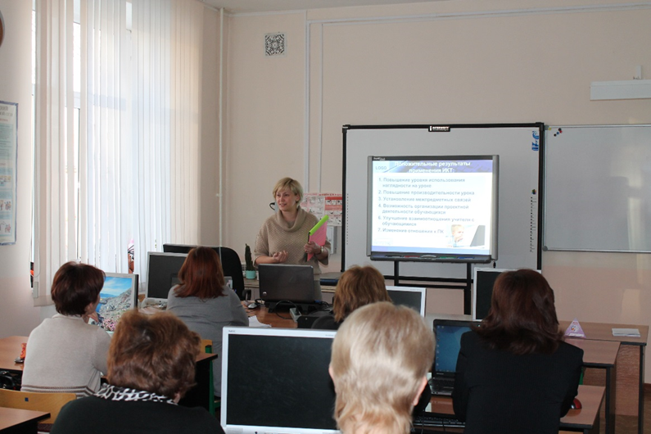

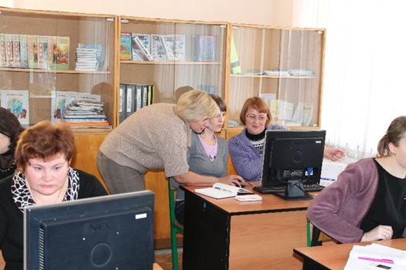

Взаимопосещение (Кто, у кого, сколько, цель посещения)
Батыршина А.Ф. – 4 урока у Улитиной Е.В.,- цель - обмен опытом,

Улитина Е.В. – 4 у Батыршиной А.Ф., цель - обмен опытом

Обучение студентов (Сколько человек, у кого, сколько уроков курировал}

Проведено внеклассных мероприятии - 6
Урок мужества «Военная награда в твоей семье» - Батыршина А.Ф.
Викторина «Этих дней не смолкнет слава» Улитина Е.В.
День общественных наук (учителя м\о)
Выставка творческих работ «Из семейного архива»- Батыршина А.Ф., Улитина Е.В.
КВН «Здоровый образ жизни» Улитина Е.В.
Познавательная игра «Интеллектуальное казино» - Батыршина А.Ф.
Предметные недели:
Месячник правовых знаний, в рамках которого были проведены следующие мероприятия:
- Интеллектуальная игра «Государственные символы России» - Улитина Е.В.
- Внеклассное мероприятие «….или право имею» - Батыршина А.Ф.
- Внеклассное мероприятие «Права ребенка» - Улитина ЕВ.
- Правовая игра «Мой взгляд» - Батыршина А.Ф.
- Правовой брейн-ринг «Гражданином быть обязан!» Батыришина А.Ф.
- Правовая игра «Я – будущий избиратель» - Улитина Е.В.

Предметная неделя по истории, в рамках которой проведены следующие мероприятия:

1. Муниципальный этап Республиканской олимпиады школьников на Кубок Ю.А. Гагарина

2. Игра-путешествие по истории Древнего мира - 5в класс - Батыршина А.Ф.

3. Викторина «Восток – дело тонкое»- 5 а, б классы – Батыршина А.Ф.

4. Конкурс « Хочу всё знать» - 6 классы - Улитина Е.В.

5. Викторина «Страницы Великой Отечественной…» (к70-летию великой победы)– 9 классы – Батыршина А.Ф.

6. Викторина по Великой Отечественной войне «Дорогами войны» - 10-11 классы – Батыршина А.Ф.

7. Создание и работа лекторских групп по теме «Памятные и знаменательные даты истории России в 2015 году»» (4- 11 классы).

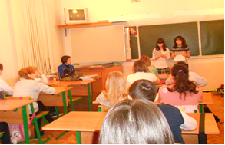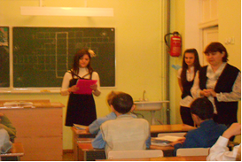

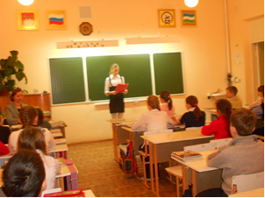

8. Выпуск исторической газеты на тему «Есть память, которой не будет забвенья…»

(6-8 классы).

9. Конкурс исторических рисунков, кроссвордов, стенгазет посвященных памятным событиям российской истории (5-8 классы)

Выпущено газет 6, посвящены героям – землякам, участвовавшим в боях Великой Отечественной войны

Рекомендации на поощрение учителей
__________________________________________________________________________________________________________________________________________________________________

Проблемы, стоящие перед МО по итогам работы прошедшего учебного года:
1.Необходимо уделять больше внимания повторению пройденного материала с учетом требований по подготовке к ЕГЭ и ОГЭ;
2.Использовать в своей профессиональной деятельности различные педагогические технологии, что позволит совершенствовать процесс обучения;
3.Продолжить работу по развитию внеклассной работы по предметам;
4.Активизировать участие в различных конкурсах, олимпиадах по предметам

Задачи МО на 2015-2016 учебный год:
1.Взаимопосещения уроков по определенной тематике с последующим самоанализом
достигнутых результатов;
2.Ознакомление с методическими разработками различных авторов по предмету;
3.Углубление гражданского, патриотического направления в воспитательном процессе;
4.Развитие системы контроля качества знаний, умений, навыков учащихся;
5.Сохранить и повысить качество знаний при подготовке к ЕГЭ и ОГЭ;
6.Ознакомление с современными подходами к организации образовательного процесса в условиях ФГОС нового поколения
7.Систематизировать имеющийся методический материал по ИКТ и разработать курс презентаций

Предложения:
1.Изучение основные направлений модернизации учебного процесса: дальнейшее внедрение новых современных технологий в преподавании предметов обществоведческого цикла
2. Основные направления модернизации учебного процесса: профильное обучение (обмен опытом и перспективы работы).

